1. Транспорт она едет быстро
Задание: Класс Vehicle с атрибутом и методом move(). Класс Car наследует Vehicle и добавляет метод honk().
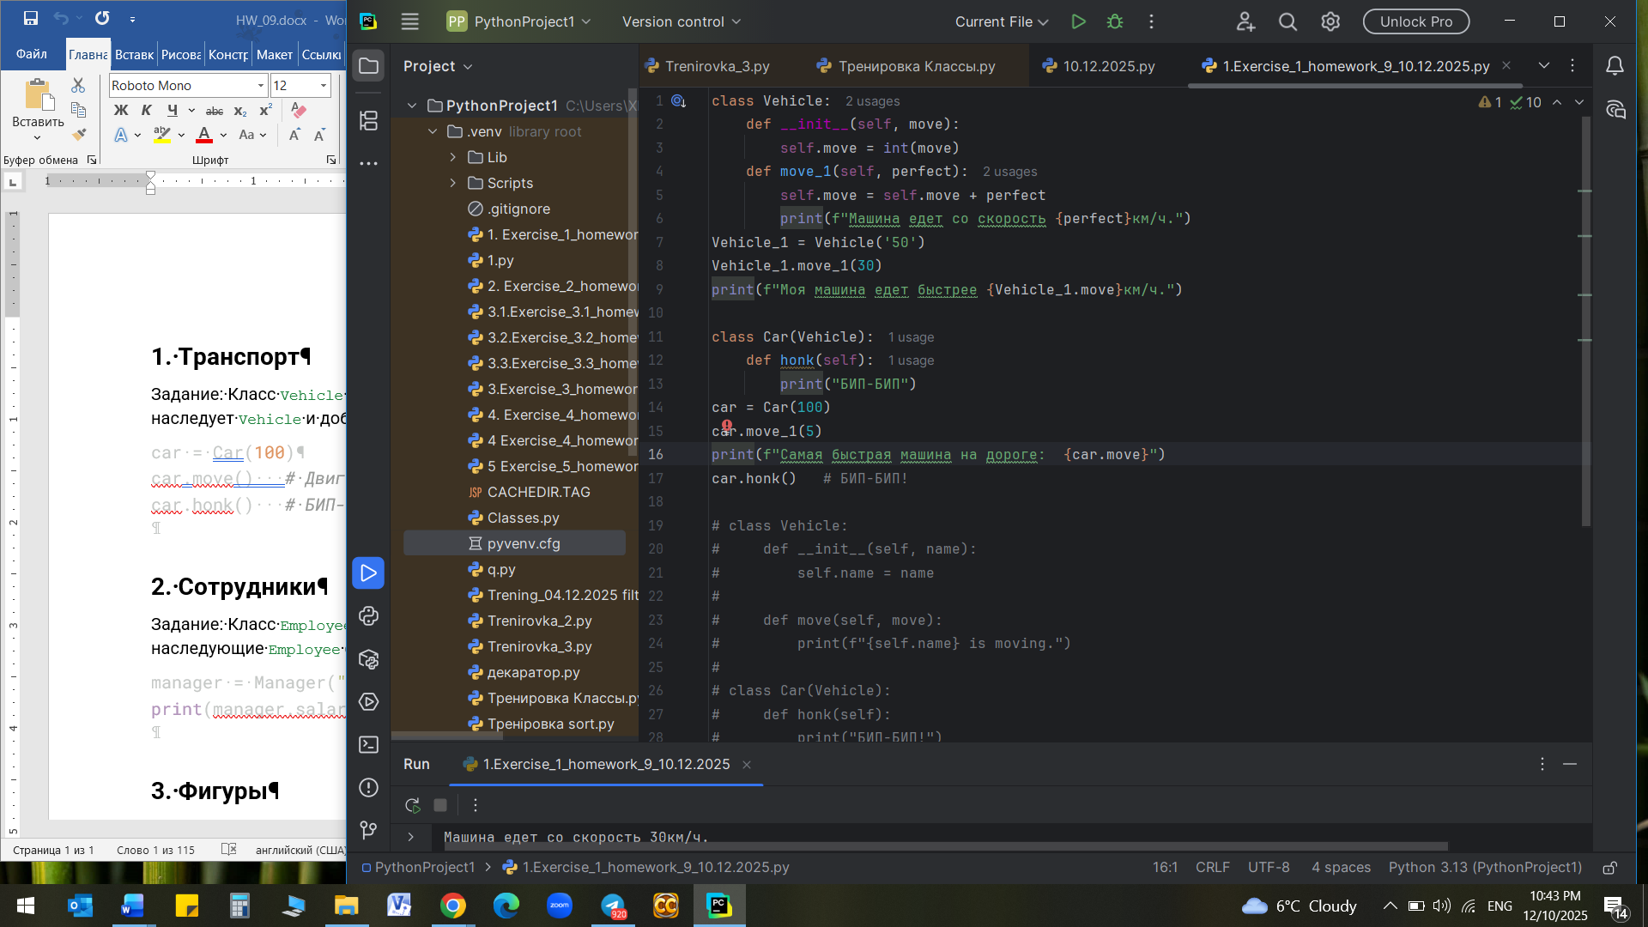

2. Сотрудники
Задание: Класс Employee с атрибутом name, salary. Классы Manager и Developer, наследующие Employee с разными зарплатами по умолчанию.
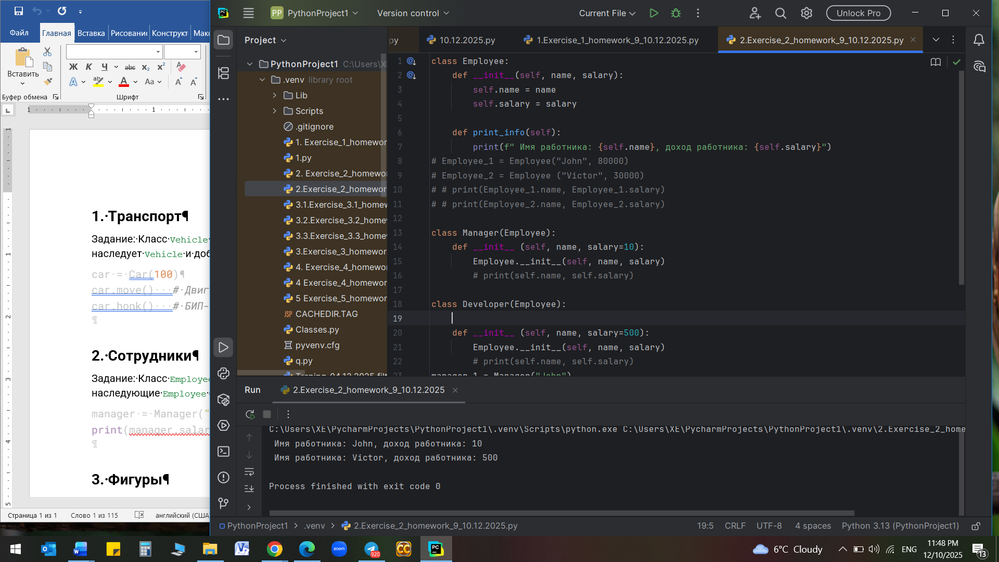

3. Фигуры
Задание: Класс Shape с методом area(). Классы Rectangle и Circle с конкретными реализациями.

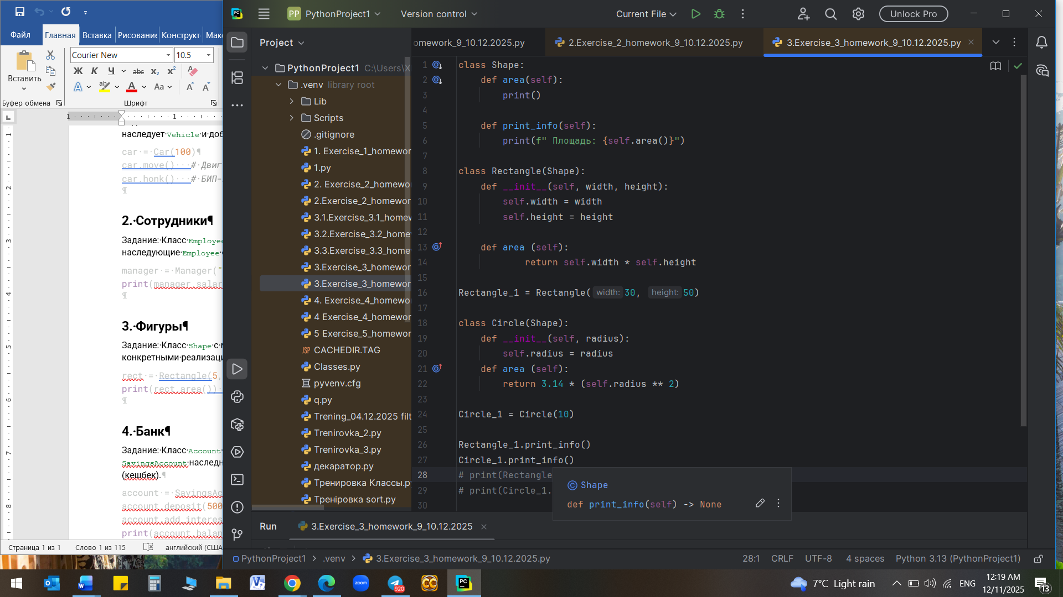

4. Банк
Задание: Класс Account с балансом и методами deposit(), withdraw(). Класс SavingsAccount наследник, который умеет добавлять процент на баланс (кешбек).
